

**毕业设计（论文）**

|  |  |
| --- | --- |
| **题 目：** | 基于STM32的智能温室大棚控制系统设计 |
| **姓 名：** | 年志豪 |
| **学 号：** | 20210040216 |
| **学 院：** | 电子与信息工程学院 |
| **专 业：** | 电子信息工程 |
| **指导教师：** | 邵慧 |
| **完成时间：** | 2024年x月x日 |

**摘 要**

本研究提出了一种基于FreeRTOS实时操作系统的智能温室大棚环境监控与控制系统设计方案。该系统的核心硬件平台采用了高性能的STM32F407微处理器，实现了对温室大棚内关键环境因子——包括温湿度、土壤湿度、光照强度和二氧化碳浓度等的实时精确监测。系统运用了一系列传感器和执行机构，如温湿度传感器、土壤湿度传感器、光照强度传感器以及高精度的CO2浓度传感器，实时捕获环境变化数据。

自动控制模式下，通过舵机装置动态调整通风口大小以适应不同通风需求，而加热片可根据温度传感器反馈的信息精确调节温室大棚温度。另外，系统结合土壤湿度，空气湿度以及CO2浓度数据，分别智能控制浇水器，加湿器和通风扇的工作状态，确保温室环境始终保持在适宜植物生长的范围内。手动模式下，用户可以直接介入对各设备进行独立操作，赋予了管理者在特殊情况下根据个人经验或临时需求灵活调整温室环境参数的能力。同时，系统创新性地融入了蓝牙无线通信模块，实现了远程监控和控制功能，显著提高了管理效率。

此外，为了直观呈现各项环境参数，系统配备了OLED显示屏，实时更新并显示温湿度、土壤湿度、光照强度、CO2浓度等关键指标，为用户提供清晰易读的可视化界面。综上所述，本研究构建的智能温室大棚环境监控与控制系统具有智能化和可远程操控等特点，有效提升了农业生产的精细化管理水平，对于促进现代设施农业的可持续发展和提升农业生产效率和质量具有显著的科学价值和广阔的应用前景。

关键词： STM32；FreeRTOS；DHT11；HC-05；SGP30；OLED

**ABSTRACT**

This study presents a design for an intelligent greenhouse environmental monitoring and control system based on the FreeRTOS real-time operating system. The core hardware platform of this system utilizes the high-performance STM32F407 microcontroller to achieve real-time and precise monitoring of critical environmental factors within the greenhouse, including temperature and humidity, soil moisture, light intensity, and CO2 concentration. A suite of sensors and actuators such as temperature and humidity sensors, soil moisture sensors, light intensity sensors, and high-precision CO2 sensors is employed to capture environmental data dynamically.

Under the automatic control mode, the system adjusts the size of ventilation openings using servo mechanisms in response to varying ventilation requirements. Moreover, the heating panel precisely regulates the greenhouse temperature based on feedback from temperature sensors. Additionally, the system intelligently controls the operation of humidifiers and ventilators by integrating soil moisture, air humidity, and CO2 concentration data, thereby ensuring that the greenhouse environment consistently remains within the optimal range for plant growth. In manual mode, users can directly intervene to independently control each device, granting managers the flexibility to make adjustments based on their expertise or temporary needs in special circumstances.

Innovatively, the system integrates Bluetooth wireless communication modules, enabling remote monitoring and control capabilities, significantly enhancing management efficiency. Furthermore, an OLED display is incorporated to present various environmental parameters in a clear, readable format, updating real-time values for temperature, humidity, soil moisture, light intensity, and CO2 concentration.

In summary, the intelligent greenhouse environmental monitoring and control system developed in this research exhibits both intelligent control and remote operability characteristics. It effectively raises the level of precision in agricultural production management, thereby contributing significantly to the sustainable development of modern facility agriculture and offering considerable scientific value and broad application prospects for improving agricultural production efficiency and quality.

**Keywords：**STM32;FreeRTOS;DHT11;HC-05;SGP30;OLED

**目 录**

第1章 绪论 5

1.1 研究背景与意义 5

1.2 国内外研究现状 6

1.3 研究内容 6

1.4 论文结构安排 7

第2章 系统方案设计 7

2.1 硬件方案设计 7

2.1.1 DHT11(温湿度模块) 7

2.1.2 OLED(显示输出模块) 8

2.1.3 HC-05(蓝牙无线通信模块) 10

2.1.4 执行模块 12

2.2软件方案设计 13

2.2.1任务调度架构设计 13

2.2.2 执行任务设计 14

2.2.3 自动控制进程设计 15

2.2.4 手动控制进程设计 15

2.2.5 系统命令汇总 16

# 绪论

## 1.1 研究背景与意义

随着全球气候变化和人口增长带来的粮食安全问题日益突出，提高农业生产效率和保障农产品质量已成为世界农业发展的迫切需求。与此同时，现代农业正逐步转向精细化、智能化和绿色化的发展方向，智能温室大棚作为一种高效的设施农业形式，其环境控制技术的研究与应用显得尤为重要。

智能温室大棚环境监控与控制系统作为现代设施农业的重要组成部分，通过集成先进的传感技术、控制策略和信息技术，能够在复杂多变的自然环境中创造出适宜植物生长发育的最佳微气候条件。然而，传统温室环境控制大多依赖于人工观测和经验判断，难以实现精准、高效且节能的环境调控，这在很大程度上限制了其潜在效益的发挥。

本文提出的基于FreeRTOS实时操作系统的智能温室大棚环境监控与控制系统，旨在解决上述问题。系统选用高性能的STM32F407微处理器作为核心控制单元，集合温湿度、土壤湿度、光照强度和二氧化碳浓度等多种环境因素的实时监测，实现对温室环境的全方位、高精度感知。在自动控制模式下，系统能够根据实时数据智能调节温室内部的通风、加湿、加热等设备工作状态，确保环境参数时刻处于植物生长最佳区间。而手动模式则赋予了管理人员在必要时根据自身经验和实际情况灵活调整温室环境参数的能力，体现了系统的灵活性与人性化设计。

此外，系统创新地引入了蓝牙无线通信技术，突破了空间限制，使得温室环境的远程监控与调控得以实现，大大提升了管理效率与便捷性。OLED显示屏的配备则为用户提供了直观、实时的环境参数展示，有助于快速准确地把握温室内部环境状况。

本研究的意义主要体现在以下几个方面：首先，通过智能化环境调控，有助于降低能源消耗，提高资源利用率，实现绿色低碳的农业生产模式；其次，精准的环境控制能有效提高作物产量和品质，满足市场对高品质农产品的需求；再次，远程监控与控制功能为现代农业管理提供了全新的手段和方法，促进了设施农业现代化进程；最后，本系统的研究与应用有助于推动我国乃至全球农业科技进步，对保障粮食安全、促进农业可持续发展具有重要意义。

## 1.2 国内外研究现状

基于STM32单片机的智能温室大棚控制系统设计在国内外已取得了一系列研究成果，并展现出巨大的应用潜力。在国内，黄超等人[1]设计并测试了一种基于STM32的在线恒温光谱分析系统，为环境参数精准监测提供了技术支持。夏志昌等人[2]则研究了STM32在控制半导体激光器输出功率和工作温度稳定性方面的应用，为智能控制系统的稳定性优化提供了理论依据。

纪建伟等人[3]专门针对温室环境，设计了一款基于STM32的CO2浓度自动调控系统，实现实时、精准的环境调控。吴雪雪[4]探讨了基于NB-IOT技术的农作物大棚监测系统，这一研究进一步丰富了智能温室大棚的远程监控功能。

郭磊的硕士学位论文[5]详细阐述了如何利用STM32单片机设计温室环境监测和控制系统，为全面实现温室环境智能化管理奠定了基础。

国外研究方面，Andrzej P和Mateusz S[7]使用STM32处理器开发了一种成本较低的4自由度并联机器人原型，展示了STM32在自动控制机械结构中的可行性。Lei L等人[8]设计了一种基于STM32微控制器和LabVIEW的多通道气体传感器检测系统，强化了STM32在环境监测中的应用领域。

Ionel Z和Gheorghiță V[9]针对STM32嵌入式设备优化了Modbus通信协议以减少数据采集时间，提高了系统整体效率。Rui J等人[10]基于STM32设计并验证了人体代谢测量系统，展示了STM32在跨学科交叉领域的应用。

综上所述，国内外研究者围绕STM32单片机在智能温室大棚控制系统设计方面展开了深入研究，涉及环境参数监测、精准调控、远程通信优化等多个层面，不断推动着智能温室大棚控制技术的发展与完善。

## 1.3 研究内容

本研究的内容是基于STM32的智能温室大棚控制系统设计，研究内容主要包括以下几个核心部分：

1. 硬件设计：设计一套以高性能STM32单片机为核心的硬件平台，集成温湿度、土壤湿度、光照强度、二氧化碳浓度等多种环境参数传感器，用于实时采集温室大棚内部环境数据。同时，对接舵机、加热片、加湿器、通风扇等执行机构，确保系统具备调控温室环境的能力。
2. 软件系统开发：基于FreeRTOS实时操作系统，构建稳定高效的控制软件系统。开发数据采集模块，实现对各类传感器数据的定时采集和预处理；设计智能控制策略，根据实时环境参数自动调节执行机构，实现对温室环境的精准调控。
3. 通信模块集成：研究并实现蓝牙无线通信技术在系统中的应用，实现温室环境参数的远程控制功能，增强系统的智能化水平和管理效率。
4. 人机交互界面设计：采用OLED显示屏，设计直观友好的用户界面，实时显示温室环境的各项参数，同时提供手动模式下的设备独立控制功能，确保在特殊情况或需要人工干预时，管理者可以灵活调整温室环境设定。

## 1.4 论文结构安排

# 系统方案设计

## 2.1 硬件方案设计

### 2.1.1 DHT11(温湿度模块)

DHT11是一款高度集成的数字温湿度传感器组件，具备独特的单总线通信协议，专为实时监测环境温湿度而设计。该传感器内嵌了精密的电阻式感湿元件和NTC热敏电阻作为温度传感单元，并通过一个高性能的微控制器进行数据采集和处理，从而实现了对温湿度的数字化测量与输出。

在硬件结构上，DHT11采用了紧凑型封装设计，包含四个引脚：VDD用于接入3至5.5伏特的电源，GND作为接地端，DATA引脚负责与主控系统的单线双向通信，而第四个引脚NC则为空置引脚，建议用户将其悬空。在DATA线上实施了上拉电阻配置，增强了系统的稳定性与兼容性。

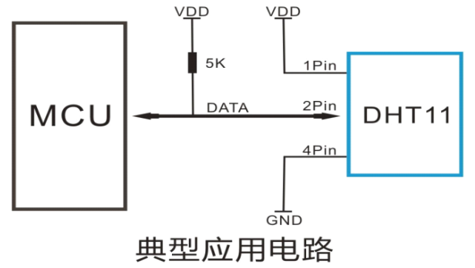

图 2.1 DHT11典型应用电路

在功能特性上，DHT11相较于仅能提供温度信息的同类传感器有所拓展，能够同时探测温度和湿度，尽管在精度和量程方面相对有限，具体表现为温度测量范围在0至50摄氏度，精度±2℃；湿度测量范围在20%至90%RH，精度±5%RH。其数据传输机制基于严格的时序控制，每次完整传输周期大约4毫秒，数据包由湿度整数、湿度小数、温度整数、温度小数和校验和组成，共计40比特。

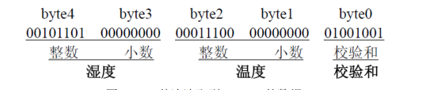

图 2.2 DHT11数据帧

在通讯时序上，DHT11遵循一种定制化的单总线协议，启动通信需通过主控设备发出特定的复位信号，随后DHT11会从低功耗模式切换至活跃状态，并发送响应信号并开始数据传输。

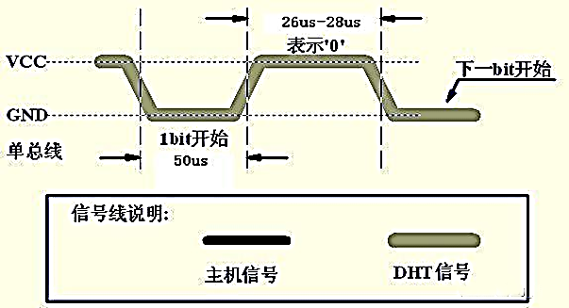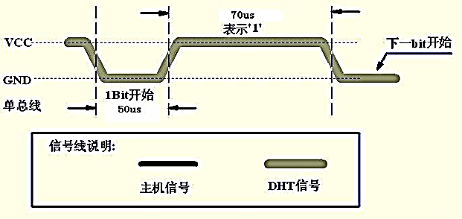

图 2.3 数字“0”时序 图 2.4 数字“1”时序

其中数据“0”和“1”通过高电平的长度来区分，其中“0”对应26~28us，“1”对应70us。

### 2.1.2 OLED(显示输出模块)

OLED（Organic Light-Emitting Diode）作为一种有机半导体材料构成的自发光显示技术，其核心原理在于利用有机薄膜材料在电场作用下发光的特性，实现对光信息的直接显示。这种先进的显示技术不仅具有自发光、宽视角、近乎无限对比度、较低功耗、超快响应速度等特点，还因其可弯曲、耐低温和高温的性能以及结构与工艺的简洁性，被视为未来平面显示技术的关键发展方向。本课题使用0.96英寸，分辨率为128×64像素，物理尺寸约为23.7mm×23.8mmOLED显示器。

在OLED显示原理层面，SSD1306内部集成了一块128×64比特的图形RAM（GRAM），并将该内存空间逻辑划分为8个页面，每个页面包含128个字节的数据。在与微控制器交互过程中，微控制器通常预先建立一个与OLED分辨率相匹配的内部缓冲区（实质上利用自身SRAM资源）。当需要更新屏幕显示内容时，先在微控制器内部缓冲区进行数据修改操作，而后一次性将整个缓冲区的内容传输至OLED的GRAM中，以此达到更新屏幕显示的目的。

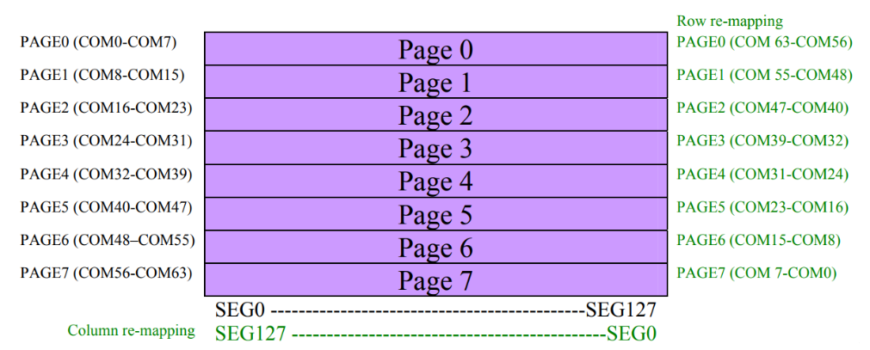

图 2.5 GRAM

SSD1306驱动支持多种通信协议，本文使用I²C通信，主设备能够向其发送配置命令和显示数据，从而实现对OLED显示屏的有效控制与更新。I²C（Inter-Integrated Circuit）通信协议是一种由荷兰飞利浦公司在上世纪八十年代初提出的多主从设备间双向串行通信标准。其通信时序遵循严格的规范，确保了数据在总线上的可靠传输。

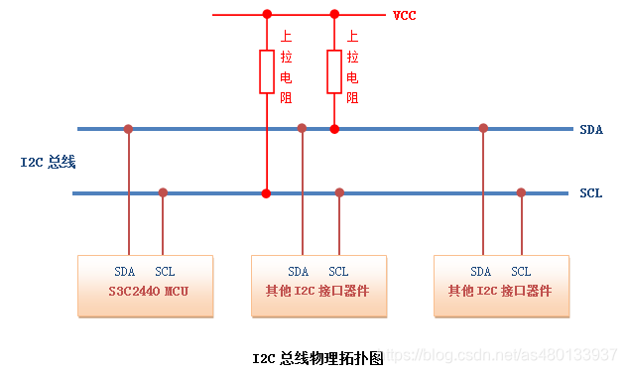

图 2.6 I²C总线拓扑

I²C总线上的数据传输主要由四种基本时序元素构成：起始条件、停止条件、数据传输和应答信号。

1. 起始条件（Start Condition）：在一个时钟周期的高电平期间，数据线SDA由高电平向低电平的跳变标志着一次传输的开始。这一变化需发生在时钟线SCL为高电平的期间，意味着只有在SCL上升沿之前，SDA才能变为低电平。
2. 停止条件（Stop Condition）：在完成一次数据传输或访问后，通过在SCL为高电平期间，SDA由低电平向高电平的跳变来标识停止条件。类似地，这一变化也应在SCL下降沿之后发生，确保总线其他器件正确识别停止信号。
3. 数据传输：数据在SCL的每个时钟脉冲的上升沿被锁存，在下降沿改变。每个字节（8位）的数据传输都是从最高有效位（MSB）开始，到最低有效位（LSB）结束。每一字节传输后，从设备都会返回一个应答信号。
4. 应答信号（Acknowledgement Bit）：主设备在每个字节数据传输完成后释放SDA线，允许从设备在下一个SCL时钟的高电平期间给出应答。若从设备正确接收数据或命令，则在该时钟周期内将SDA线拉低表示确认（ACK），反之则保持SDA为高电平表示非确认（NACK）。

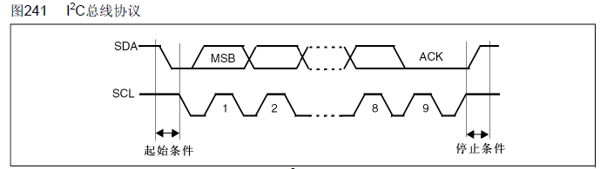

图 2.7 I²C时序图

### 2.1.3 HC-05(蓝牙无线通信模块)

HC-05蓝牙模块是一种基于经典蓝牙协议v2.0标准的微型无线通信单元，其核心技术架构基于BC417单芯片蓝牙集成电路，具备UART和USB双重接口兼容能力，以满足不同应用场景的连接需求。

HC-05引脚定义如下：

* + HC-05蓝牙模块有六个管脚
  + STATE：状态指示。未连接时输出低电平，连接时输出高电平。
  + RXD：UART接收引脚
  + TXD：UART发射引脚
  + GND：地
  + VCC：接电源，可以用+5V。
  + EN：使能。接地禁用模块，悬空或接3.3V使能。

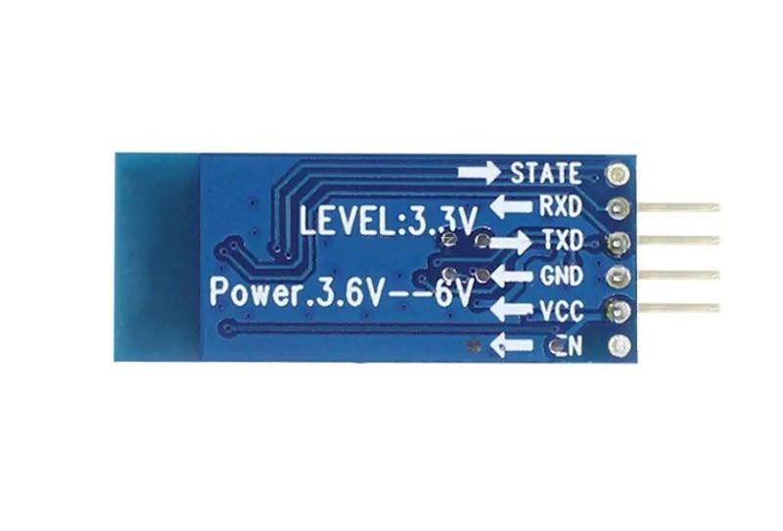

图 2.8 HC-05

本文使用HC-05蓝牙模块UART接口，UART（Universal Asynchronous Receiver/Transmitter）通信是一种异步串行通信协议，其通信时序严格遵循一套预定义的规则，旨在确保数据在两个异步通信设备之间准确、可靠地传输。在UART通信中，数据以字符或字节的形式，通过一对数据线（Tx和Rx）进行串行传输，不受公共时钟信号的约束，而是依靠各自的波特率生成器来同步数据流。UART通信时序如下：

1. 起始位（Start Bit）：每次数据传输的开始，数据线（Tx）从高电平切换到低电平，标志着一个新的数据帧开始。起始位的宽度通常为一个单位时间间隔（即一个比特时间），并且所有接收设备在检测到起始位后立即开始时钟同步。
2. 数据位（Data Bits）：紧随起始位之后的是数据位，其数量通常为5至9位，但最常见的是8位。数据从最低有效位（LSB）开始，然后按照从低位到高位的顺序逐一传输。每个数据位的持续时间相同，等于选定的波特率所对应的比特时间。
3. 奇偶校验位（Parity Bit，可选）：某些UART通信可能包含一个奇偶校验位，用于增加传输错误检测的可能性。校验位是对数据位进行算术运算后得出的结果，可以是奇校验（odd parity）或偶校验（even parity），也可以不使用校验位。
4. 停止位（Stop Bit(s)）：数据位和奇偶校验位（如果存在）传输完毕后，发送设备将数据线拉高，维持一段时间形成停止位。停止位的数量通常为1或2个比特时间，确保接收设备有足够的时钟周期来准确捕获数据并准备接收下一帧。

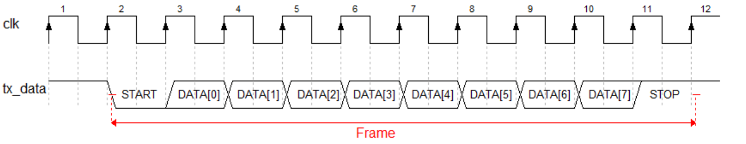

图 2.9 UART通信时序

在UART通信中，双方设备必须预先设置相同的波特率、数据位数、停止位数以及奇偶校验模式，这样才能确保正确解读对方发送的数据。此外，UART通信允许半双工和全双工两种模式，以满足不同的通信需求

### 2.1.4 执行模块

执行模块通过一个中央控制器进行协调，以实现对温室环境的精确控制。每个电路都包含继电器、电阻等基本电子元件，以及一些特定于设备的组件。执行模块如下：

1. 加热片电路：这部分电路主要用于控制温室内部加热系统的运行。它可能包括一个或多个电加热片，通过电流的通断来调节其热量输出。电路中的继电器负责接通或断开电源供应给加热片，而控制器会根据实时监测到的室内温度与预设的目标温度比较后发出相应指令，从而确保温室始终保持在适宜的温度范围内。
2. 通风口电路：此部分电路连接到温室的通风装置。控制器通过舵机来控制通风口的开启和关闭程度，进而调节温室内的气体交换、降低有害气体浓度及调控湿度，传感器反馈的环境条件进行动态调整。
3. 浇水机电路：这部分电路与温室的灌溉系统关联。控制器根据土壤湿度传感器的数据决定是否启动浇水机并向植物提供适量的水分。
4. 通风扇电路：此部分电路直接管理温室内的风扇设备，通过改变风扇转速或启停状态来促进空气循环和降温。适当的空气流动有助于均匀分布温度和湿度，减少病害发生，并提高植物光合作用效率。
5. 加湿器电路：当温室环境过于干燥时，加湿器电路会激活加湿设备，增加温室内的空气湿度至适宜水平。这一过程由控制器根据实时湿度监控数据进行自动化控制。

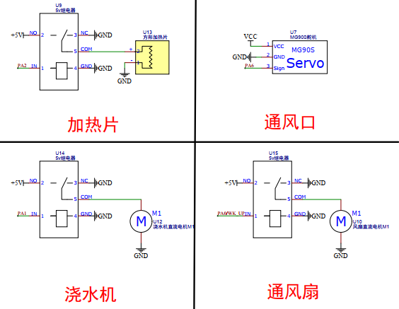

图 2.10 执行模块电路原理图

## 2.2软件方案设计

### 2.2.1任务调度架构设计

运用先进的FreeRTOS任务调度体系架构构建的智能温室环境管理系统。FreeRTOS是一种轻量化、高度可配置的实时操作系统内核，尤其受到嵌入式开发领域的青睐。该系统致力于在资源有限的嵌入式硬件平台上实现多任务并行处理，强调任务的实时响应能力和高效资源调度。其设计特点包括但不限于：

FreeRTOS采用抢占式多任务模型，能够根据任务优先级进行动态调度，确保高优先级任务在必要时立即得到执行，同时支持时间片轮转调度机制，实现公平分配CPU时间。

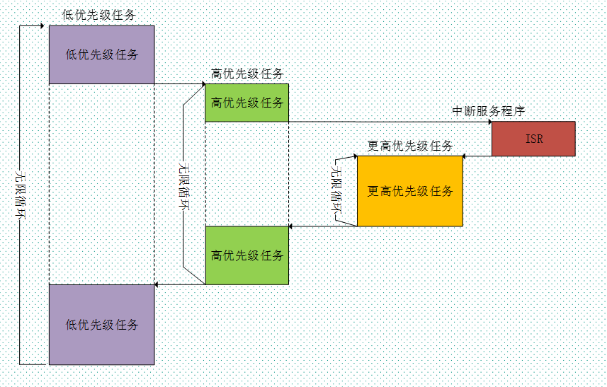

图 2.11 FreeRTOS任务调度策略

系统内置了多种同步对象，如二值信号量、互斥锁、消息队列、事件标志集等，旨在协助任务间协调合作，解决资源竞争问题。FreeRTOS允许开发者根据具体应用场景定制内存分配策略，确保在有限的存储空间上高效利用资源。FreeRTOS内核小巧，可以方便地移植到各种主流嵌入式处理器和微控制器上，适配众多架构和芯片型号。

因此，FreeRTOS在构建复杂嵌入式系统时，以其独特的低层级抽象和高性能调度机制，有效降低了任务执行过程中的冗余与延迟，确保在严格的时间约束下完成预定任务。

### 2.2.2 执行任务设计

该系统设计了一系列专用设备调控子任务，分别对接通风管理任务（VentilationControlTask）、舵机控制任务（ServoControlTask）、湿度调节任务（HumidifierControlTask）、温度调整任务（HeatingControlTask）以及灌溉控制任务（WateringControlTask）。

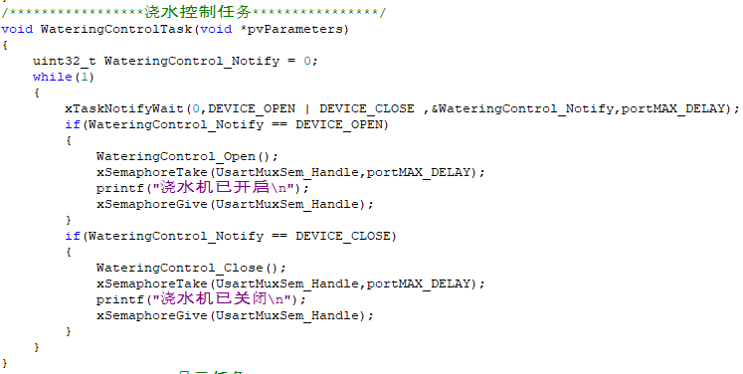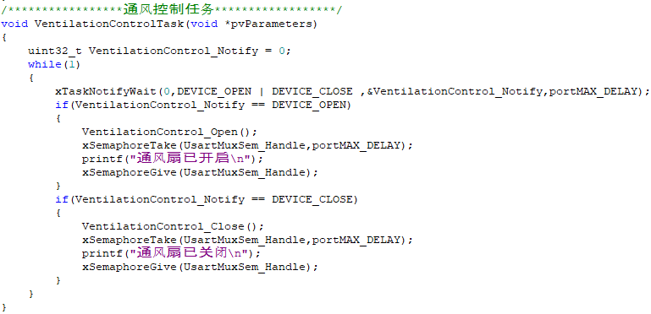

图 2.12 浇水控制任务 图 2.13 通风控制任务

### 2.2.3 自动控制进程设计

在智能化温室自动控制进程中，系统持续监测并深入解析一系列温室内部的重要环境指标，涵盖但不限于二氧化碳(CO2)的浓度水平、空气相对湿度、光照强度、土壤含水量及其温度等多种维度的关键数据。当这些环境参数偏离预先设定的理想阈值时，系统会即时启动相应的硬件调控措施。举例来说，若检测到CO2浓度过盛，则迅速指挥开启通风风扇并调整通风口开启；根据湿度波动精确调控加湿系统的开关状态；而针对土壤湿度与温度的实际状况，灵活调节灌溉系统和温控设备的工作模式，确保温室微气候条件持久稳定在有利于植物茁壮成长的理想区间之内。

除此之外，在自动控制模式中，系统还具有针对不同作物品种设置个性化生长环境参数的功能。这意味着，根据每种作物各自的生长习性、最佳环境需求，用户可以预先配置不同的环境阈值范围，比如，某种作物需要较高的二氧化碳浓度以促进光合作用，而另一种作物则偏好较低的湿度以减少病害风险。系统在接收到特定作物的环境参数设定后，将严格按照这些定制化的环境条件来自动调整温室内的各项环境调控设备，从而为每种作物创造出适合其健康生长的环境，进一步提升了智能温室的精细化管理水平和种植效益。

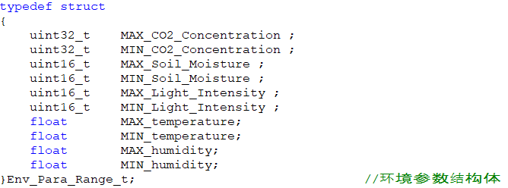

图 2.14 环境参数结构体

### 2.2.4 手动控制进程设计

在人为操控环节中，ManualModTask任务赋予了用户通过串行通信接口发送定制化指令的能力，以便在必要时刻对温室内的各类设备进行直接操作控制。使用者可根据实际情况灵活自主地决定开启或关闭包括通风装置、由舵机驱动的通风口调节系统、湿度调节设备、温度调节装置以及灌溉系统在内的各类设施，进而达成一种既个性化又细致入微的手动管理模式。

另外，在人工指令执行过程中，系统还增设了蓝牙回传设备信息的功能。当用户采取手动方式对温室设备进行操控时，系统不仅能够响应用户的指令，还会同步将设备当前状态以及执行操作后的变化情况通过蓝牙实时回传至控制终端，确保用户能够实时了解到所操作设备的具体状态，从而实现更加直观、透明且可控的手动管理模式。

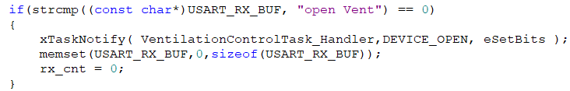

图 2.15 控制命令示例

### 2.2.5 系统命令汇总

表2.2 系统命令汇总

|  |  |  |
| --- | --- | --- |
| 命令 | 所属进程 | 描述 |
| switch auto  switch manual  clean  open/close Vent  open/close Servo  open/close Humid  open/close Heat  open/close Water  checkout XXX | 串口任务  串口任务  串口任务  手动控制进程  手动控制进程  手动控制进程  手动控制进程  手动控制进程  自动控制进程 | 切换自动控制  切换手动控制  清除命令缓冲区  打开/关闭通风扇  打开/关闭通风口  打开/关闭加湿器  打开/关闭加热器  打开/关闭浇水机  切换XXX作物生存环境 |